CICLO FORMATIVO DE GRADO MEDIO

SISTEMAS MICROINFORMÁTICOS Y REDES

MEMORIA

U.D. 1

Práctica 3: Sistemas de alimentación ininterrumpida(SAI)

Seguridad Informática

Curso: 2º

Autor: Sergio López de Coca Pavón

Fecha: 06/10/2021

ÍNDICE

1 - Objetivos y consideraciones previas 1

2 - Desarrollo de la práctica 2

Paso 1: Calcular el SAI 2

Paso 2: Busca 3 SAI 3

3 -Conclusiones y lecciones aprendidas 10

# Objetivos y consideraciones previas

El objetivo de la práctica consiste en identificar el consumo de la red para poder encontrar el SAI que más se adecue a la red que tenemos sin que de fallos y que nos pueda proporcionar el tiempo necesario para poder guardar los datos del servidor sin que se pierda nada en caso de corto de suministro imprevisto

# Desarrollo de la práctica

## Paso 1: Calcular el SAI (para montar en rack) más adecuado para el CPD de la empresa, utilizando la web http://www.dellups.com/ups-selector, sabiendo que en dicho CPD están instalados los siguientes equipos:

## • Cisco Nexus 9396TX Switch (1 ud). 712 W

## • Cisco 1841 Integrated Services Router (1 ud). 50w

## • Servidores HP ProLiant XL750f Gen9 con monitor LED (4 uds). (1200W + 22W) * 4 = 4888w

## • Matriz de almacenamiento Barracuda Message Archiver 650 (1 ud). 492 W

## El consumo total de todo es = 6142 W

## Incluye en la memoria una captura del SAI recomendado por Dell con todas sus características.

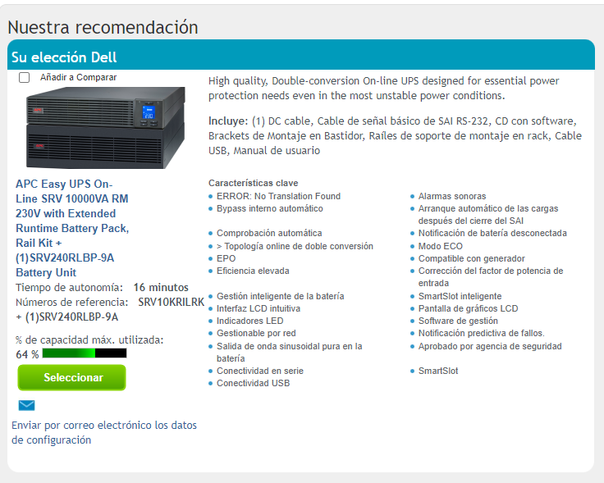

## Paso 2: Busca 3 SAIs para la potencia requerida, de 3 fabricantes distintos y realiza una tabla comparativa con las principales características de cada uno de ellos y su precio. Indica cual comprarías y por qué. (Si hay alguna SAI disponible pasa al punto 3 y deja este para el final)

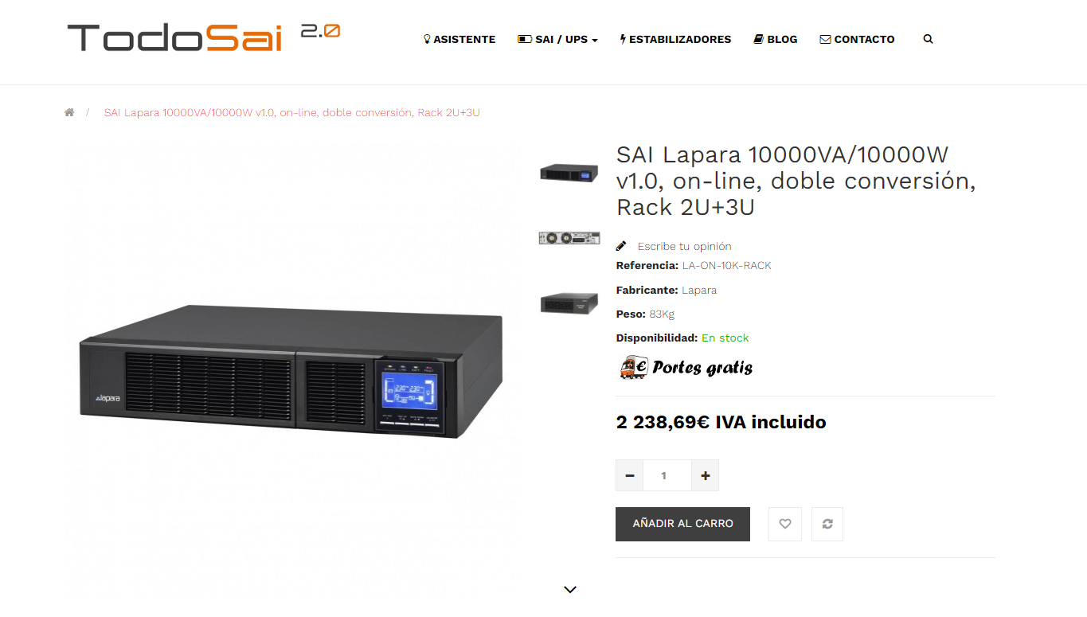

|  |  |  |  |  |  |  |  |  |  |  |  |  |  |  |  |  |  |  |  |  |  |  |  |  |  |  |  |  |  |  |  |  |  |  |  |  |  |  |  |  |  |  |  |  |  |  |  |  |  |  |  |  |  |  |  |  |  |  |  |
| --- | --- | --- | --- | --- | --- | --- | --- | --- | --- | --- | --- | --- | --- | --- | --- | --- | --- | --- | --- | --- | --- | --- | --- | --- | --- | --- | --- | --- | --- | --- | --- | --- | --- | --- | --- | --- | --- | --- | --- | --- | --- | --- | --- | --- | --- | --- | --- | --- | --- | --- | --- | --- | --- | --- | --- | --- | --- | --- | --- |
| |  |  | | --- | --- | | Categoría de producto | Electricidad | | Tipo de producto | SAI | | Tecnología | On-line | | Potencia (VA) | 10000VA | | Potencia (W) | 10000W | | Formato | Rack | | Forma de onda de salida | Sinusoidal pura | | Factor de potencia | 1,0 | | Recomendado para NAS | No | | Recomendado para fuentes PFC activo | Si | | Recomendado para motores eléctricos | Si | | Gama | Avanzado | | Tipo de regulación | On-line | | Tensión de entrada | 230V | | Tipo de tensión | Monofásico | | Tensión mínima de entrada | 110V | | Tensión máxima de entrada | 300V | | Tensión nominal de salida | 200V, 208V, 220V, 230V, 240V | | Margen de error de salida | ± 1% | | Frecuencia de salida | 50Hz, 60Hz | | Margen de error en frecuencia | 50Hz ±0.25Hz, 60Hz ±0.3Hz | | Tiempo de transferencia (típico) | 0ms | | Toma de entrada | Terminal Block | | Tomas de salida con respaldo de batería | Terminal Block | | Nº de baterías | 20 | | Tipo de baterías | 12V/9Ah | | Indicadores de estado | Pantalla LCD | | Protección de teléfono/Ethernet | Teléfono, Ethernet 10/100 | | Puerto USB | Si | |  |

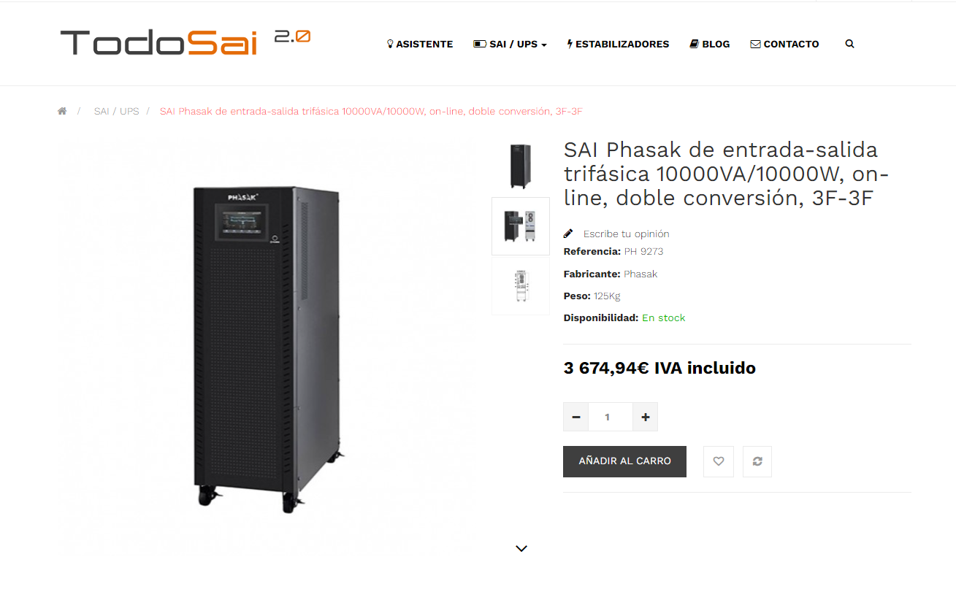

|  |  |  |  |  |  |  |  |  |  |  |  |  |  |  |  |  |  |  |  |  |  |  |  |  |  |  |  |  |  |  |  |  |  |  |  |  |  |  |  |  |  |  |  |  |  |  |  |  |  |  |  |  |  |  |  |  |  |  |  |  |  |  |  |  |  |  |  |  |  |  |  |  |  |  |  |  |  |  |  |
| --- | --- | --- | --- | --- | --- | --- | --- | --- | --- | --- | --- | --- | --- | --- | --- | --- | --- | --- | --- | --- | --- | --- | --- | --- | --- | --- | --- | --- | --- | --- | --- | --- | --- | --- | --- | --- | --- | --- | --- | --- | --- | --- | --- | --- | --- | --- | --- | --- | --- | --- | --- | --- | --- | --- | --- | --- | --- | --- | --- | --- | --- | --- | --- | --- | --- | --- | --- | --- | --- | --- | --- | --- | --- | --- | --- | --- | --- | --- | --- |
| |  |  | | --- | --- | | Categoría de producto | Electricidad | | Tipo de producto | SAI | | Tecnología | On-line | | Potencia (VA) | 10000VA | | Potencia (W) | 10000W | | Formato | Torre | | Forma de onda de salida | Sinusoidal pura | | Recomendado para NAS | Si | | Recomendado para fuentes PFC activo | Si | | Recomendado para motores eléctricos | Si | | Tipo de tensión | Trifásico | | Tensión mínima de entrada | 190V (3 Fases) a 50% Carga | | Tensión máxima de entrada | 520V (3 Fases) a 50% Carga | | Tensión nominal de salida | 3 X 360*/380/400/415 VAC (3F+N) | | Margen de error de salida | ± 1% | | Frecuencia de salida | 50Hz, 60Hz | | Margen de error en frecuencia | 50Hz ±0.1Hz, 60Hz ±0.1Hz | | Tiempo de transferencia (típico) | 0ms | | Toma de entrada | Terminal Block | | Tomas de salida con respaldo de batería | Terminal Block | | Nº de baterías | 20 | | Tipo de baterías | 12V/9Ah | | Indicadores de estado | Pantalla LCD | | Protección de teléfono/Ethernet | Teléfono, Ethernet 10/100 | | Puerto USB | Si | | Puerto RS-232 | Si | | Filtro EMI/RFI | Si | | Tarjeta de red SNMP | Opcional | | Puerto de apagado/encendido de emergencia | EPO | | Software de gestión | ViewPower | | Módulos de batería adicionales | Sí | | Medidas: Alto | 750mm | | Medidas: Ancho | 250mm | | Medidas: Fondo | 626mm | | Peso | 124.00Kg | | Tiempos de respaldo | 2250W: 43min 48seg - 4500W: 13min 24seg - 6750W: 6 min 00seg - 9000W: 3 min 24seg | | Nivel de ruido (a 1m) | Menos de 60dBA a 1 metro | | Módulos de baterías compatibles | PH 9275 | | Tipo de tensión de salida | Trifásico | |  |

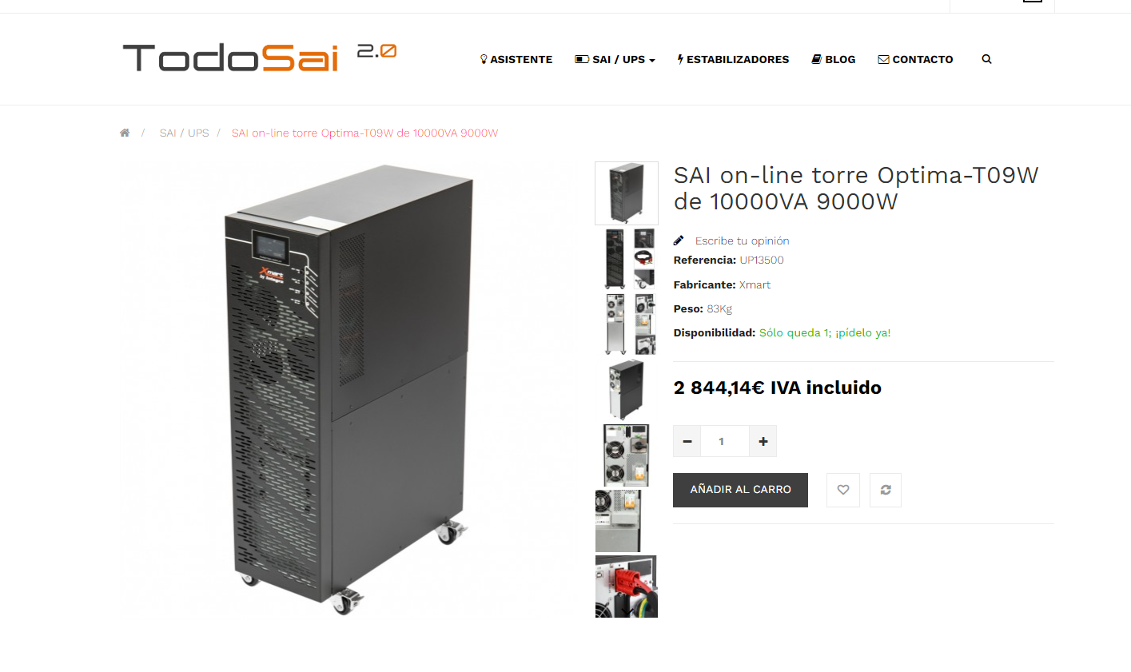

|  |  |  |  |  |  |  |  |  |  |  |  |  |  |  |  |  |  |  |  |  |  |  |  |  |  |  |  |  |  |  |  |  |  |  |  |  |  |  |  |  |  |  |  |  |  |  |  |  |  |  |  |  |  |  |  |  |  |  |  |
| --- | --- | --- | --- | --- | --- | --- | --- | --- | --- | --- | --- | --- | --- | --- | --- | --- | --- | --- | --- | --- | --- | --- | --- | --- | --- | --- | --- | --- | --- | --- | --- | --- | --- | --- | --- | --- | --- | --- | --- | --- | --- | --- | --- | --- | --- | --- | --- | --- | --- | --- | --- | --- | --- | --- | --- | --- | --- | --- | --- |
| |  |  | | --- | --- | | Categoría de producto | Electricidad | | Tipo de producto | SAI | | Tecnología | On-line | | Potencia (VA) | 10000VA | |  |  | | Formato | Torre | | Forma de onda de salida | Sinusoidal pura | | Factor de potencia | 0,9 | | Recomendado para NAS | No | | Recomendado para fuentes PFC activo | Si | | Recomendado para motores eléctricos | Si | | Gama | Avanzado | | Tipo de regulación | On-line | | Tensión de entrada | 230V | | Tipo de tensión | Monofásico | | Tensión mínima de entrada | 110V | | Tensión máxima de entrada | 300V | | Tensión nominal de salida | 200V, 208V, 220V, 230V, 240V | | Margen de error de salida | ± 1% | | Frecuencia de salida | 50Hz, 60Hz | | Margen de error en frecuencia | 50Hz ±0.1Hz, 60Hz ±0.1Hz | | Tiempo de transferencia (típico) | 0ms | | Nº de baterías | 20 | | Tipo de baterías | 12V/9Ah | | Medidas: Alto | 826mm | | Medidas: Ancho | 250mm | | Medidas: Fondo | 657mm | | Peso | 142Kg | | Nivel de ruido (a 1m) | Menos de 55dBA | |  |

# Conclusiones y lecciones aprendidas

Como colusión y lección aprendida he sacado que no siempre los consumos salen en W y he tenido que aprender a pasar de VA a W para poder calcular el consumo de la red y también he aprendido a buscar y localizar el SAI que pueda necesitar mis servidores